**Національний технічний університет України**

**«Київський політехнічний інститут імені Ігоря Сікорського»**

**Факультет електроніки**

**КОМП’ЮТЕРНИЙ ПРАКТИКУМ №3**

**По курсу:** “ Системи автоматичного керування ”

**Тема:** “ Частотні характеристики динамічних ланок ”

**Варіант 6**

Роботу виконав студенти 1 курсу

Групи ДС-31мп

Рєзнік Олександр Сергійович

**Київ 2023 р.**

Мета роботи – дослідити стійкість системи, охопленої колом зворотного зв’язку за допомогою критерію стійкості Михайлова, критерію стійкості Найквіста, частотних характеристик.

Хід роботи

1. Визначимо стійкість замкненої системи  охопленої зворотнім зв’язком  за допомогою критерію стійкості Михайлова.

% Критерій Михайлова

W=tf([69.984*10^(-6) 1086.48*10^(-4) 1],[69.984*10^(-6) 1105.92*10^(-4) 1]);

W0=tf([0 0 36],[1 3.6 72]);

Wclose=feedback(W,W0);

figure(1);

for w=0:0.1:200

A=6.998e-05*(1i*w)^4+0.1108*(1i*w)^3+1.406*(1i*w)^2+15.47*(1i*w)+108;

P=real(A);

Q=imag(A);

plot(P,Q,'r.');

hold on;

end

hold off;

grid;

figure(2);

step(Wclose);

grid;

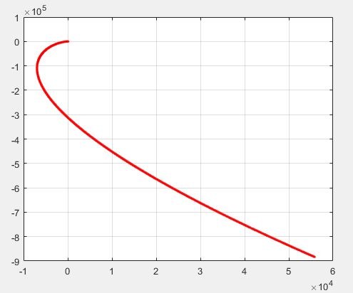

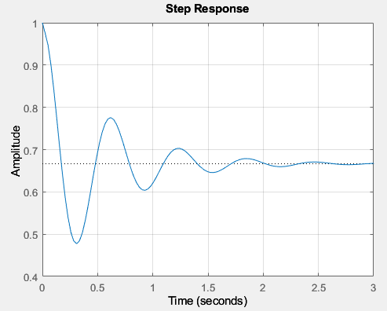

Крива Михайлова послідовно перетинає чотири квадранти, що відповідає четвертому степеню харакстеристичного рівняння, і система є стійкою.

2. Визначимо стійкість замкненої системи , охопленої зворотнім зв’язком  за допомогою критерію стійкості Найквіста.

% Критерій Найквіста

W=tf([0 0 0 0.36],[0.1 0.2 1 0]);

W0=tf([0 0 0 1],[0 0 0 1]);

Wopen=series(W,W0);

figure(3);

nyquist(Wopen);

grid;

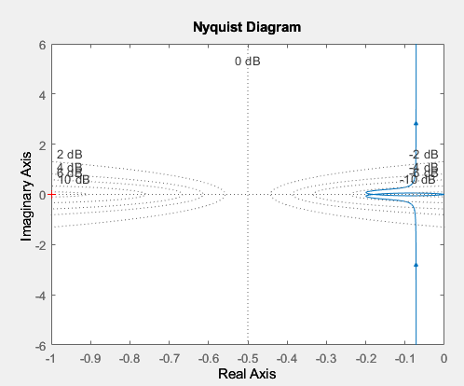

Точка (-1;j0) не охоплюється на дійсній вісі. Система нейтральна в розімкненому стані.

3. Визначимо стійкість замкненої системи , охопленої зворотнім зв’язком  за допомогою частотних характеристик.

% Bode Diagram

W=tf([0 0 0 0.36],[0.1 0.2 1 0]);

W0=tf([0 0 0 36],[0 0 0 1]);

Wopen=series(W,W0);

figure(4);

margin(Wopen);

grid;

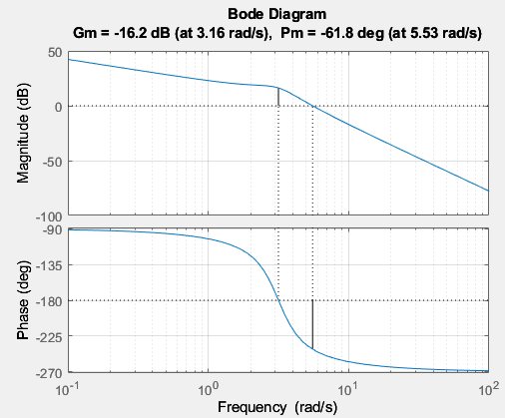

Замкнена система нестійка, ЛФЧХ перетинає вісь –π, коли ЛАЧХ позитивна, відсутні запаси стійкості за амплітудою та фазою.